Федеральное государственное автономное образовательное учреждение высшего образования «Национальный исследовательский университет ИТМО»
Факультет программной инженерии и компьютерной техники

Лабораторная работа №4.
«Исследование протоколов, форматов обмена информацией и языков разметки документов»
Вариант 115

Выполнила
Розова Елена Алексеевна
Р3110
Проверил
Авксентьева Елена Юрьевна,
к.п.н., доцент, доцент

г. Санкт-Петербург 2025г
Содержание
1. Задания 2
2. Подготовка к заданиям 4
3. Обязательное задание 6
4. Дополнительное задание 1 10
5. Дополнительное задание 2 15
6. Дополнительное задание №3 19
7. Дополнительное задание 4 24
8. Заключение 25
Список использованных источников 26

1. Задания
1. Определить номер варианта как остаток деления на 132 своего идентификационного номера в ISU: например, 125598 / 132 = 16. В случае, если в обоих указанных днях недели нет занятий, то увеличить номер варианта на восемь. В случае, если занятий нет и в новом наборе дней, то продолжать увеличивать на восемь.
2. Изучить форму Бэкуса-Наура.
3. Изучить основные принципы организации формальных грамматик.
4. Изучить особенности языков разметки/форматов JSON, RON, HCL, YAML, TOML, INI, XML.
5. Понять устройство страницы с расписанием на примере расписания лектора: https://itmo.ru/ru/schedule/3/125598/raspisanie_zanyatiy.htm
6. Исходя из структуры расписания конкретного дня, сформировать файл с расписанием в формате, указанном в задании в качестве исходного. При этом необходимо, чтобы хотя бы в одной из выбранных дней было не менее двух занятий (можно использовать своё персональное). В случае, если в данный день недели нет таких занятий, то увеличить номер варианта ещё на восемь.
7. Обязательное задание (позволяет набрать до 50 процентов от максимального числа баллов БаРС за данную лабораторную). Написать программу на языке Python 3.x или любом другом, которая: • осуществляет парсинг и конвертацию исходного файла в бинарный объект (=десериализацию); • для решения задачи использует формальные грамматики; то есть ваш код должен уметь осуществлять парсинг и конвертацию любых данных, представленных в исходном формате, в данные, представленные в результирующем формате (как с готовыми библиотеками из дополнительного задания №2); • не использовует готовые библиотеки, в том числе регулярные выражения в Python и библиотеки для загрузки файлов.
8. Дополнительное задание №1 (позволяет набрать +15 процентов от максимального числа баллов БаРС за данную лабораторную). Написать программу на языке Python 3.x или любом другом, которая: 1 • осуществляет парсинг и конвертацию бинароного объекта, полученного в обязательном задании, в новый формат (=сериализацию); • для решения задачи использует формальные грамматики; • не использовует готовые библиотеки, в том числе регулярные выражения в Python и библиотеки для загрузки файлов.
9. Дополнительное задание №2 (позволяет набрать +10 процентов от максимального числа баллов БаРС за данную лабораторную). a) Найти готовые библиотеки, осуществляющие аналогичный парсинг и конвертацию файлов (десериализацию и сериализацию). b) Переписать исходный код и код из дополнительного задания №1, применив найденные библиотеки. Регулярные выражения также нельзя использовать. c) Сравнить полученные результаты и объяснить их сходство/различие. Объяснение должно быть отражено в отчёте.
10.Дополнительное задание №3 (позволяет набрать +20 процентов от максимального числа баллов БаРС за данную лабораторную). Переписать код из дополнительного задания №1, чтобы серализация происводилась в XML файл.
11. Дополнительное задание №4 (позволяет набрать +5 процентов от максимального числа баллов БаРС за данную лабораторную). a) Используя свою исходную программу из обязательного задания и программы из дополнительных заданий, сравнить стократное время выполнения парсинга + конвертации в цикле. b) Проанализировать полученные результаты и объяснить их сходство/различие. Объяснение должно быть отражено в отчёте.
12.Проверить, что все пункты задания выполнены и выполнены верно.
13.Написать отчёт о проделанной работе.
14.Подготовиться к устным вопросам на защите.

2. Подготовка к заданиям
1. Расчёт варианта: 502771%132 = 115
2. Мои дни недели - понедельник и суббота, я написала расписание на языке разметки RON
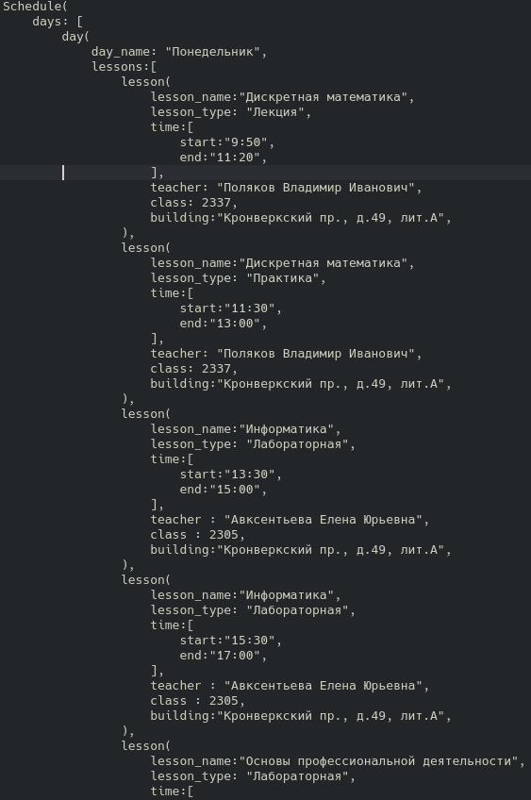
Рисунок 2.1 - Расписание, написанное в RON (1)
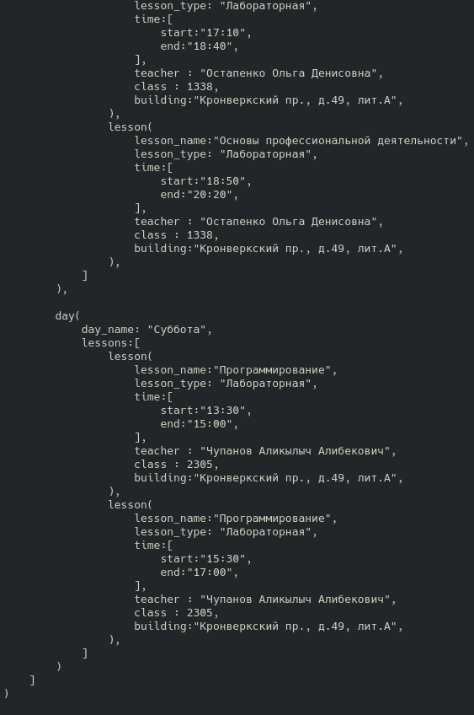
Рисунок 2.1 - Расписание, написанное на RON (2)

3. Обязательное задание
1. Для сереализации сначала я написала функцию, которая пропускает пробелы и переносы строки, выдаёт списком все элементы с подписанием имени каждого.
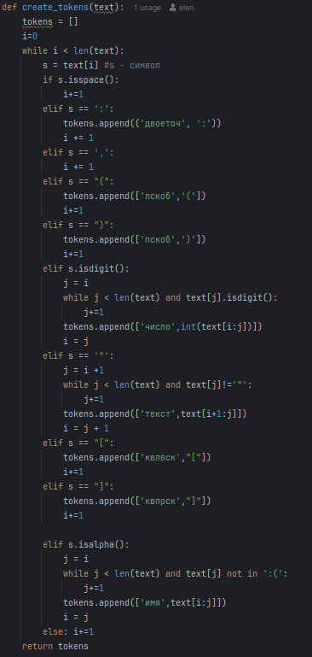
Рисунок 3.1 - функция, создающая токены
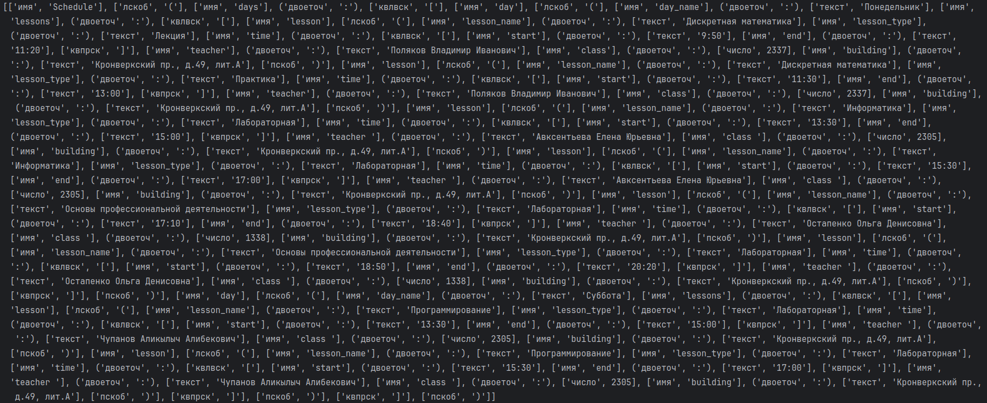Рисунок 3.2 - результат первой функции
2. После я создала функцию, что преобразует токены в массивы, которые являются элементами. То есть ключ-значения стали массивом, с названием “keys”, а объекты - массив с “objects”:
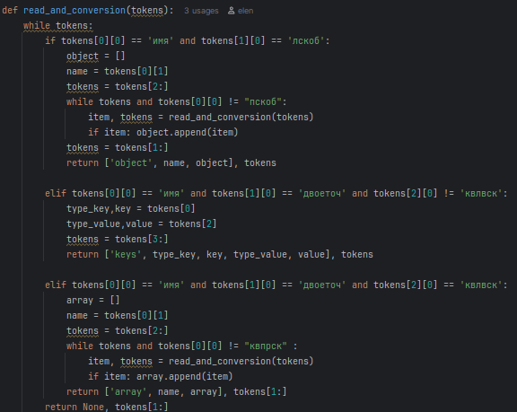
Рисунок 3.3 - функция, создающая массивы
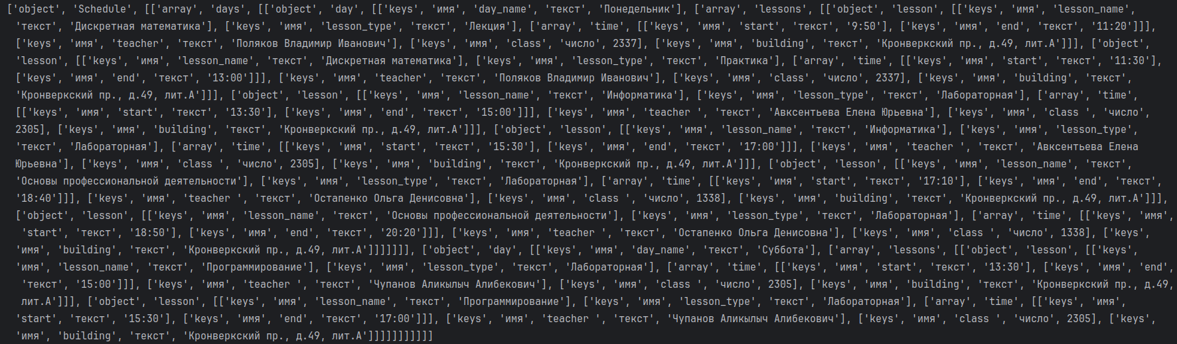Рисунок 3.4 - результат функции 2
3. Последний частью стало преобразование всего этого в бинарный код
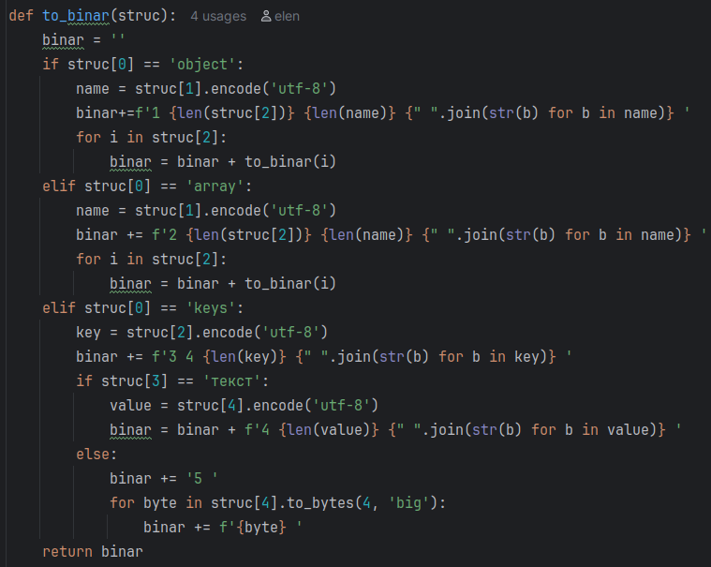Рисунок 3.5 - функция, переводящая массивы в бинарный код
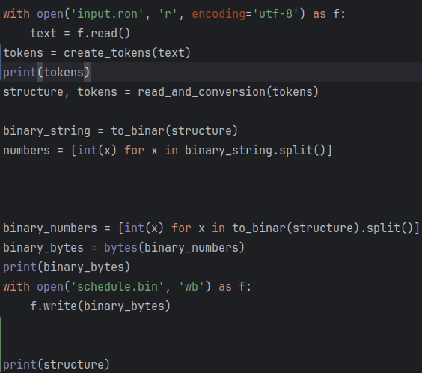
Рисунок 3.6 - вызов функций и преобразование в бинарный код
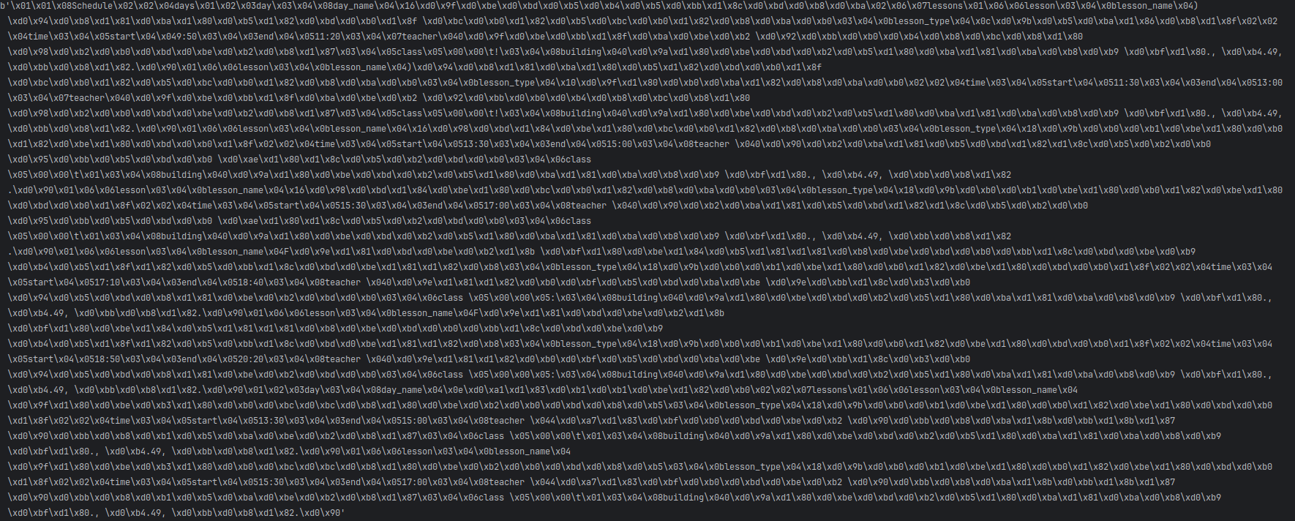Рисунок 3.7 - бинарный код

4. Дополнительное задание 1
1. 1. Для начала создаю парсер, который превращает мой бинарный код в списки с массивами
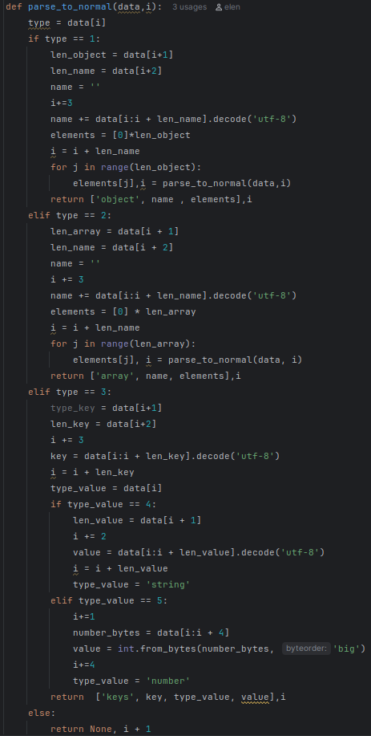
Рисунок 4.1 - функция, превращающая бинарный код в массив
2. теперь преобразуем эти массивы в ini.
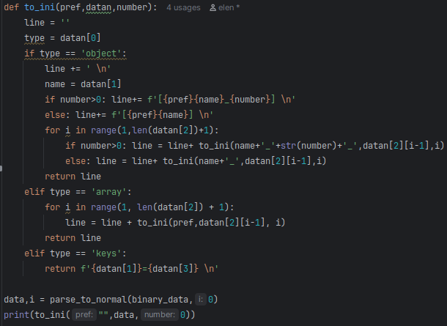Рисунок 6.3 - функция, создающая xml
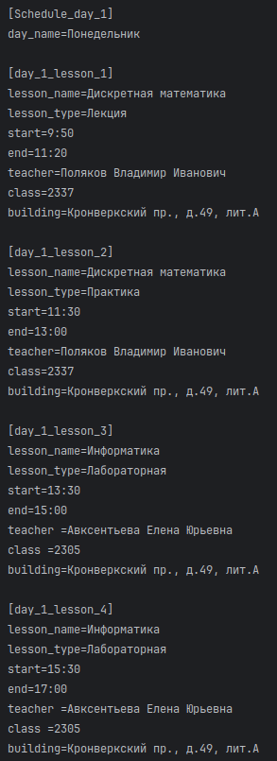
Рисунок 4.3 - итог 1
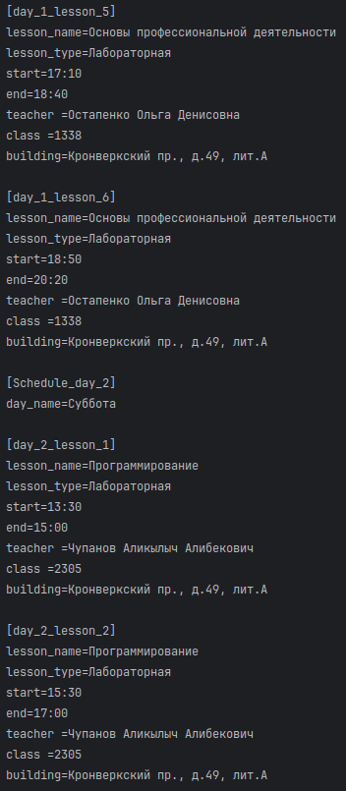
Рисунок 4.4 - итог 2

5. Дополнительное задание 2
1. К сожалению, библиотек к языку разметки RON не сущестует, поэтому пользуемся нашили сделанными в обязательном задании функциями, чтобы сделать единый массив
2. Дальше с помощью библиотеки pickle
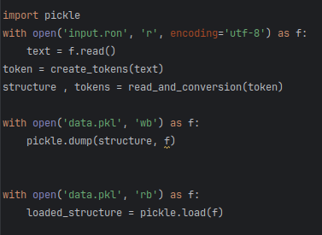
Рисунок 5.1 - перевод в бинарный файл и обратно
3. Потом, чтобы воспользоваться библиотекой configparser, нам надо преобразовать наш массив во что-то стоящее
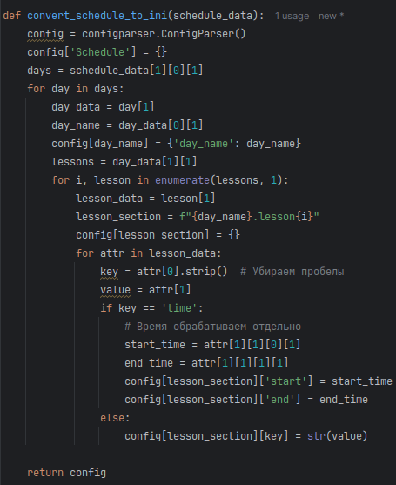
Рисунок 5.2 - подстраиваем всё для библиотеки
4. Используем библиотеку, ура!
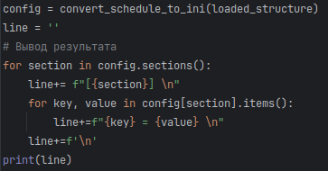
Рисунок 5.3 - использование библиотеки для ini
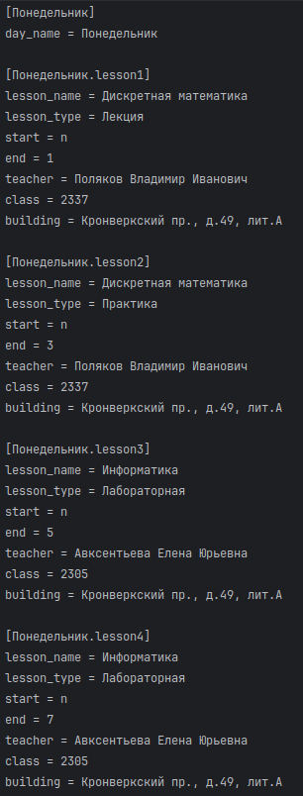
Рисунок 5.3 - итог 1
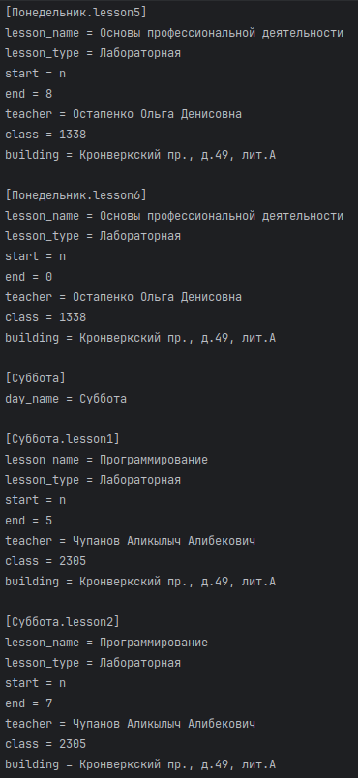
Рисунок 5.4 - итог 2
Сравнение:
Для языка разметки RON библиотек не существует, поэтому пришлось использовать свои функции. Потом я использовала библиотеку pickle, которая очень быстро перевела мой код в бинарный, что очень уменьшило количество кода и ускорило процесс. После таже быстро преобразовала обратно, когда у меня на это ушло большое количество времени на создание функции. Но дальше все плюсы библиотек кончаются, так как под определённую библиотеку должна быть своя структура, поэтому мне пришлось заново полностью менять структуру кода, но в конце концов получилось использовать библиотеку для INI в коде, что заняло у меня намного больше сил, чем самомтоятельное написание.

6. Дополнительное задание №3
1. Для начала создаю парсер, который превращает мой бинарный код в списки с массивами (тот же, что и в доп задании 1)
Рисунок 6.1 - функция, превращающая бинарный код в массив
2. теперь преобразуем эти массивы в xml.
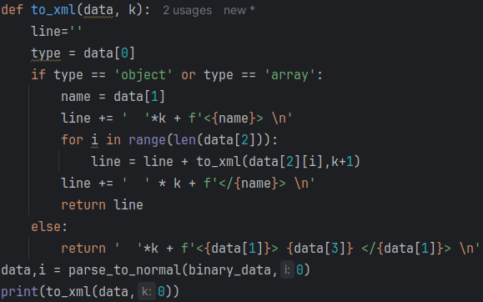
Рисунок 6.3 - функция, создающая xml
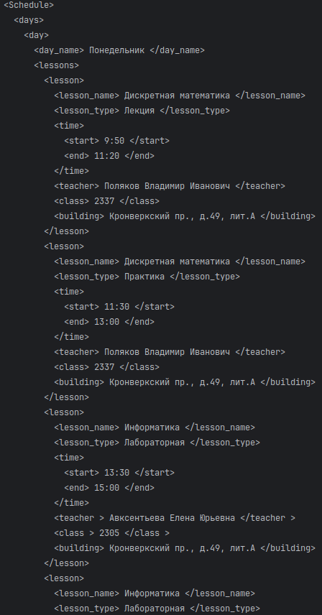
Рисунок 6.3 - итог 1
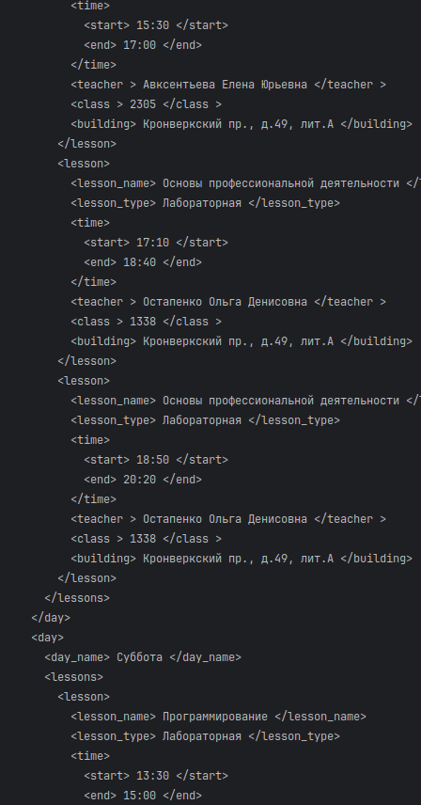
Рисунок 6.4 - итог 2
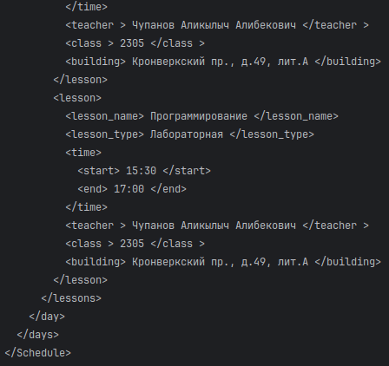
Рисунок 6.5 - итог 5

7. Дополнительное задание 4
Найдем время с помощью библиотеки time, причём буем выполнять 100 программ.
Скорость 100 программ, написанных мной (так как у мен 2 программы, то сумм их времени): 0,0341 + 0,2976 = 0,3317
Скорость 100 программы, сделанной с библиотеками: 0,2501
Сравнение: Скорость кода с библиотеками ≈25% быстрее собственных решений
Причины различий в производительности:
1)Библиотечные функции оптимизированы и используют эффективные алгоритмы
2) Библиотеки могут использовать низкоуровневые оптимизации

8. Заключение
В ходе выполнения лабораторной работы я освоила теоретические основы формальных грамматик, изучила форму Бэкуса-Наура и принципы организации различных языков разметки (JSON, RON, HCL, YAML, TOML, INI, XML), научилась разрабатывать программные реализации для парсинга и конвертации данных, парсинг исходного формата в бинарный объект с использованием формальных грамматик, сериализацию бинарного объекта в различные форматы. Смогла работать с готовыми библиотеками для аналогичных задач. Освоила практическое применение теоретических концепций формальных грамматик для решения реальных задач парсинга и сериализации данных
В результате выполнения работы я приобрела ценные практические навыки в области обработки структурированных данных, что позволило мне лучше понять принципы работы современных форматов данных и методов их преобразования.

Список использованных источников
- Лямин А.В., Череповская Е.Н. Объектно-ориентированное программирование. Компьютерный практикум. – СПб: Университет ИТМО, 2017. – 143 с. – Режим доступа: https://books.ifmo.ru/file/pdf/2256.pdf. (Дата обращения: 05.03.2025)
- «Пишем изящный парсер на Питоне»: https://habr.com/ru/post/309242/. (Дата обращения: 05.03.2025)
- информацию из статьи в Википедии: https://ru.wikipedia.org/wiki/Форма_Бэкуса_—_Наура (Дата обращения: 05.03.2025)

